**项目客户端文档说明**

**一、项目说明**

本项目采用的引擎为LayaBox，引擎版本号为1.4.0，开发语言为原声JavaScript，

IDE为LayaAirIDE_1.4.0

**二、目录结构**

客户端目录：trunk\client

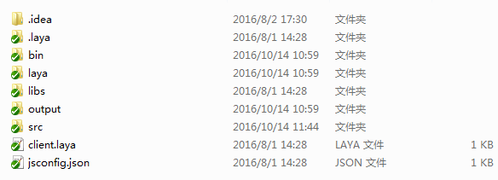

（1）.idea：工程的IDE自动生成文件

（2）.laya：工程的IDE配置文件

（2）bin：项目生成目录，包含项目的入口文件index.html，项目的引擎库，美术，音频文件

bin/libs：引擎库文件目录

bin/res：项目资源文件目录

bin/res/atlas：图集资源目录

bin/res/Audio：音频资源目录

bin/res/Effect：特效资源目录

bin/res/Font：字体资源目录

bin/res/Picture：图片资源目录

bin/res/Role：角色资源目录

bin/index.html：项目启动文件

（3）laya：项目界面编辑器资源目录，界面生成文件目录

（4）libs：项目引擎库的TypeScript映射

（5）output：项目通过JCompress压缩打包后的源码目录（该不是引擎自动生成的，自己创建的）

（6）src：项目源码目录

src/Core：核心战斗目录

src/Data：数据表目录

src/Library：第三方库目录

src/Model：数据模块，管理模块目录

src/ui：laya界面编辑器所生成界面文件目录

src/UILayer：界面目录

src/Utils：工具集目录

src/Game.js：游戏开始文件

src/Global.js：全局配置文件

src/Main.js：游戏主入口文件

src/ResourceConfig.js：资源配置文件

src/ResourceLoader.js：资源加载模块文件

（7）client.laya：项目工程文件

（8）jsconfig.json：项目配置文件

**（三）资源配置**

ResourceConfig.js

所有的资源（美术，音频，字体），若要在游戏中调用，必须在该文件下进行配置，如：

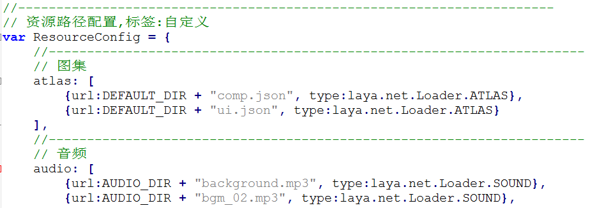

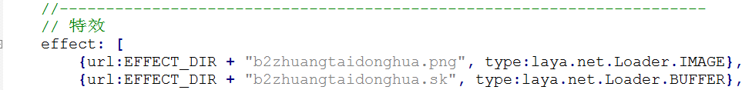

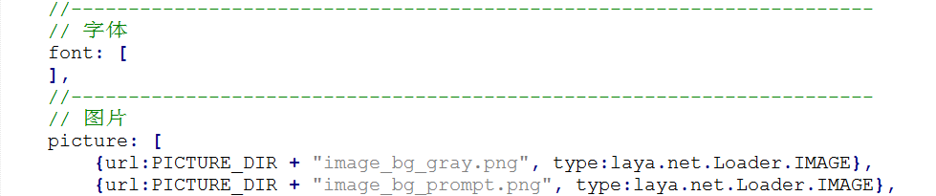

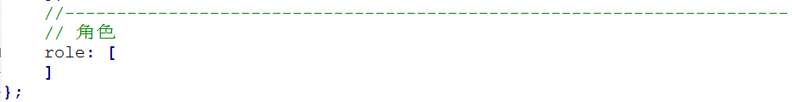

**（四）核心战斗**

核心战斗所有的文件都在目录Core下，主要的游戏逻辑文件：

Controller.js：核心战斗入口，控制模块

ControllerClear.js：消除模块

ControllerDrop.js：掉落模块

ControllerGain.js：bonus模块

ControllerMinimap.js：小地图模块

CoreAlgorithm.js：抽象算法模块

**（五）数据表**

audio_tplt.js：音频数据表

core_data_tplt_list.js：核心战斗数据表（一般不去修改）

core_map_config.js：核心战斗地图表（一般不去修改）

drop_tplt.js：掉落数据表

effect_tplt.js：bonus3特效表

level_tplt.js：关卡表

map_tplt.js：地图表

**（六）功能模块**

AudioModel.js：音频模块，管理音频的播放/停止

DataModel.js：管理游戏数据，计算游戏数据等

DataTB.js：数据表模块，管理数据表的加载，数据的获取

EnumDef.js：枚举模块，定义游戏枚举类型

EventDef.js：事件模块，定义游戏事件

**（七）工具集**

Action.js：封装动作函数

LayaEx.js：引擎扩展函数

UI.js：界面管理模块（一般不直接调用此模块，请调用UIDEFINE.js模块）

UIDEFINE.js：界面定义模块（此模块对UI.js做进一步封装）